הגנה על קטינים במרחב המקוון

מבקר המדינה | דוח ביקורת מיוחד | התשפ"ב-2022
תקצירים

הסביבה המקוונת היא זירת פעילות מרכזית בעולמם של ילדים ובני נוער. הם פעילים בה לצרכים מגוונים, לפרקי זמן הולכים וגדלים, ומגיל צעיר יותר מבעבר. המרחב המקוון מקנה לילדים ולבני הנוער הזדמנויות להכיר, לתקשר, לשחק, אך גם לפגוע ולהיפגע. לצד היתרונות הגלומים בו, הוא טומן בחובו סיכונים רבים - בהם פגיעות מיניות, בריונות, חרמות, הפצת תמונות בעלות אופי מיני ללא הסכמת המצולם, היחשפות לחומרים פוגעניים ועוד.

פגיעות וסיכונים במרחב המקוון
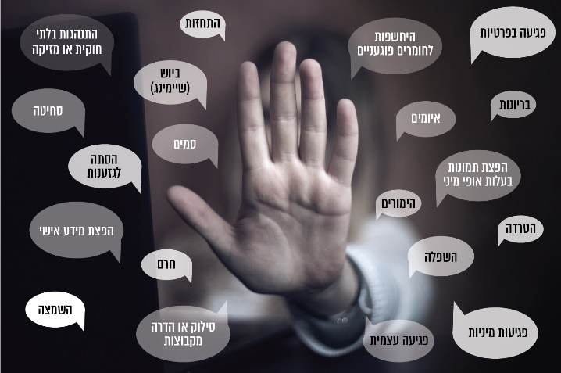
הסיכונים הטמונים בעולם המקוון רלוונטיים לכלל האוכלוסייה, אך הם מתעצמים כאשר מדובר בילדים ובני נוער. הסיבות לכך הן, בין היתר: השימוש הנרחב של קבוצות גיל אלו ברשת האינטרנט; חשיבותן של מערכות היחסים החברתיות בגילים אלו ומרכזיות הרשתות החברתיות בניהולן; חוסר בשלות רגשית בגילים אלה להתמודד עם הסיכונים והפגיעות.

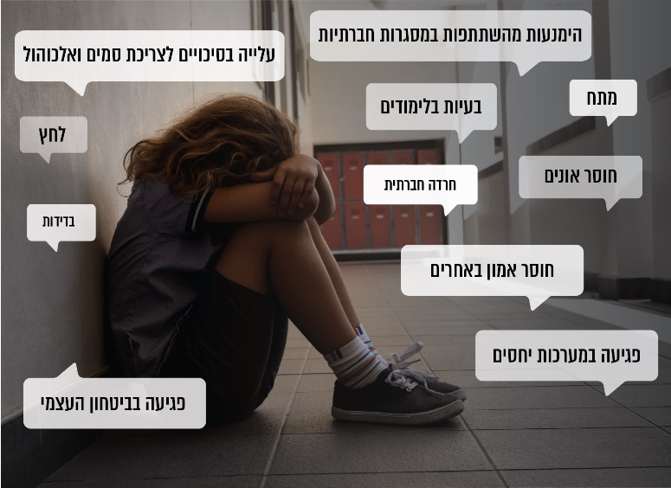
השלכות הפגיעות במרחב המקוון
לפגיעות ברשת בילדים ובבני נוער עלולות להיות השלכות קשות ביותר, חלקן ארוכות טווח, המתבטאות בתחומים החברתיים, הרגשיים וההתנהגותיים. אלה כוללות, בין השאר, פגיעה בביטחון העצמי, עלייה בסיכויים לצריכת סמים ואלכוהול, בעיות בלימודים ובמסגרות חברתיות, מתח ולחץ, הימנעות מהשתתפות במסגרות חברתיות ועוד.

פעולות הביקורת
בחודשים מרץ עד דצמבר 2021 בדק משרד מבקר המדינה את נושא ההגנה על ילדים ובני נוער במרחב המקוון בהיבטי אכיפה, טיפול, חינוך ומניעה. הבדיקה בוצעה במטה הלאומי להגנה על ילדים ברשת - 105 (להלן - המטה הלאומי), במשרד החינוך, ובמשטרת ישראל (להלן גם - המשטרה). בדיקות השלמה בוצעו במשרד המשפטים, במשרד לביטחון הפנים, במשרד התקשורת, במשרד הרווחה והביטחון החברתי (להלן - משרד הרווחה), במוסד לביטוח לאומי וביחידת צור בשירות בתי הסוהר. נוסף על כך התקיים שיח עם עמותות, ארגונים ומומחים שונים העוסקים בנושא. כמו כן, התקיים מפגש עם נציגי מועצת התלמידים והנוער הארצית, וכן בוצע הליך שיתוף ציבור עם הורים ומנהלים (להלן - סקר ההורים וסקר המנהלים שביצע משרד מבקר המדינה).

דוח ביקורת זה כולל שני חלקים:
חלק ראשון - הגנה על קטינים במרחב המקוון - המענה הלאומי
חלק שני - פעולות משרד החינוך למניעת פגיעה בתלמידים במרחב המקוון

חלק ראשון
הגנה על קטינים במרחב המקוון - המענה הלאומי
כדי להתמודד עם הסיכונים הטמונים במרחב המקוון לילדים ולבני נוער קיבלה ממשלת ישראל בשנת 2016 החלטה על הקמת מטה לאומי להגנה על ילדים ברשת (להלן - המטה הלאומי). המטה הלאומי הוקם בשנת 2018 כמערך משולב משטרתי-אזרחי לטיפול בכלל ההיבטים של אלימות ופשיעה נגד ילדים ובני נוער ברשת. שותפים בו משטרת ישראל, המשרד לביטחון הפנים, משרד החינוך, משרד הבריאות, ומשרד הרווחה והביטחון החברתי, ופעולתו מלווה על ידי משרד המשפטים. המטה מורכב מיחידה משטרתית (יחידה 105), הכוללת מפלג מודיעין ומפלג חקירות; ממוקד טלפוני-105 המאויש על ידי שוטרים לצד נציגים ממשרדי הממשלה השותפים; ומאגף אזרחי המתכלל את כל הפעילות האזרחית של המערך. לצד המטה הלאומי פועלים משרדי ממשלה שונים וגופים אחרים בהיבטי המניעה, הטיפול והאכיפה הנוגעים להגנה על ילדים ובני נוער במרחב המקוון.

85.5% |  | כ-4 שעות |  | 28,623
מהתלמידים בכיתות ו'-י"ב הם בעלי טלפון נייד חכם. |  | ממוצע השימוש ביום בטלפון נייד חכם בקרב ילדים ובני נוער. |  | אירועים שעניינם פגיעה בקטינים במרחב המקוון נתקבלו במוקד 105 מפברואר 2018 עד יוני 2021.
11.5% |  | 2,602 |  | 1,216
מהתלמידים בכיתות ו', ח' ו-י'-י"ב בישראל היו קורבנות לבריונות ברשת, כעולה מסקר בין-לאומי שנערך בשנת 2019. (דהיינו, אומדן של כ-75 אלף תלמידים שהיו קורבנות לבריונות ברשת בחודשיים שקדמו לסקר). |  | תיקי חקירה נפתחו בגין עבירות במרחב המקוון שבהם היה קורבן קטין, משנת 2018 עד אוגוסט 2021. שיעור ניכר מהם (70%) נסגר. |  | תיקי חקירה נפתחו בגין עבירות מין במרחב המקוון שבהם היה קורבן קטין, משנת 2016 עד ספטמבר 2021. מחציתם נסגרו. כמחצית (47%) מהקורבנות בתיקים אלו היו בגילי 14-12.
ב-32% |  | 25% |  | 1,498
מהתיקים שנפתחו בגין עבירות מין במרחב המקוון, היה לפחות קורבן קטין אחד. |  | מהקורבנות בתיקים הנוגעים לעבירה על חוק הסרטונים הם קטינים. |  | אירועים שעניינם הפצת תמונות או סרטונים נתקבלו במוקד 105 עד ספטמבר 2021. מרב הפוגעים והנפגעים הם בגילי 17-13.

תמונת המצב העולה מן הביקורת
- היעדר מדיניות לאומית: הגופים הבין-לאומיים העוסקים בנושא וכן החלטת הממשלה משנת 2016 עמדו על הצורך בגיבוש מדיניות לאומית לשם התמודדות יעילה עם האתגרים הכרוכים בהגנה על קטינים במרחב המקוון. נמצא כי נכון לאוקטובר 2021 לא גובשה על ידי ועדת ההיגוי הבין-משרדית מדיניות לאומית. בהיעדר מדיניות המגדירה יעדים לאומיים, הקובעת תחומי פעילות ויעדים ברורים לכל אחד מבעלי העניין הפועלים בתחום, המגדירה את קהלי היעד שיש לפעול מולם, והמתייחסת למשאבים ולתקציבים הנדרשים להגשמתה בטווח הקצר והארוך - נפגעת היכולת להתמודד עם הנושא באופן מיטבי.
- היכרות עם מוקד 105: מסקר HBSC משנת 2019 עולה כי מרבית הילדים ובני הנוער שנפגעו ברשת (70%) לא דיווחו על כך לשום גורם. מנתוני סקר המשרד לביטחון הפנים לשנת 2019 עלה כי שיעור ניכר מבני הנוער שהשתתפו בסקר (41%) לא שמעו על המוקד. בסקר שערך משרד מבקר המדינה בקרב הורים ביולי 2021 עלה כי 51% מההורים שהשתתפו בסקר לא שמעו על המוקד.
- מענה בשפה הערבית: אחת מכל עשר פניות למוקד 105 היא בשפה הערבית. בין פניות אלה - פניות הנוגעות להפצת תמונות וסרטונים בעלי אופי מיני או כאלה העלולות להביא לפגיעה בקטין בשל צילום שאינו תואם את דפוס הלבוש או ההתנהגות בחברות שמרניות. נכון לאוגוסט 2021 לא היו במוקד שוטרים דוברי ערבית. כדי לתת מענה לפניות אלו נעזרו במוקד בנציגת משרד החינוך ובשוטרים דוברי ערבית ממחוזות שונים שהתנדבו לסייע. נכון לנובמבר 2021 משרתת במוקד שוטרת אשר עברה הכשרה בת כמה חודשים באולפן ללימוד השפה הערבית. פתרונות אלו אינם מיטביים.
- פנייה מקוונת: ילדים ובני נוער פעילים ברשת ומתקשרים לרוב באמצעות יישומים למיניהם (כגון צ'ט ווטסאפ). בסקר שנערך הביעו כ-45% מהם העדפה לפנייה בדרך מקוונת במקרה של פגיעה ברשת. למרות זאת, נכון לנובמבר 2021 הדרך היחידה לפנייה למוקד היא טלפונית.
- היעדר נתונים בדבר פניות שהמוקד העביר לטיפול תחנות המשטרה: 56% מהפניות למוקד מסווגות כאירועים הכוללים היבטים פליליים. אירועים אלו מועברים על פי רוב לטיפול תחנות המשטרה. נמצא כי אין בידי המוקד או המטה הלאומי או המשטרה נתונים על מספר הפניות שהעביר מוקד 105 לטיפול תחנות המשטרה לאורך השנים.
- הערכת תועלת הפעולות שהמוקד מבצע בהיבט האכיפתי: המוקד מבצע פעולות כגון איתור חשודים והוצאת צווים במטרה לסייע לתחנות לטפל בתיקי החקירה. נמצא כי המוקד אינו מקבל באופן שיטתי וסדור היזון חוזר מהתחנות בנוגע לפניות שהעביר אליהן, שעניינן חשש לעבירות נגד קטינים במרחב המקוון (לדוגמה - אם נפתח תיק פלילי, אם התיק נסגר, ואם כן - באילו עילות, ובאילו קשיים נתקלו החוקרים).
- השוואה בין תיקי חקירה שנפתחו בתחנות לבין כאלה שקדמה לפתיחתם פנייה למוקד 105: משרד מבקר המדינה קיבל ממוקד 105 רשימה חלקית של הפניות שהמוקד הפנה לטיפול תחנות המשטרה, וניתח את אופן הטיפול בתחנות בתיקים אלו. ניתוח הנתונים מעלה צורך בבחינה יסודית של תועלת הפעולות שהמוקד מבצע בהיבט האכיפתי, כמו גם את הצורך בבחינת קשיי הטיפול בתחנות בתיקים הנוגעים למרחב המקוון:
- היעדר עבירה פלילית: כרבע מתיקי החקירה שנפתחו בתחנות שמקורם בפניות למוקד 105 (441 מבין 1,704) סווגו על ידן כ"תיקים כלליים", ונסגרו בעילה שהם אינם כוללים עבירה פלילית. זאת, למרות העובדה שתיקים אלו נפתחו בתחנות לאחר שבחינה ראשונית שערך גורם משטרתי במוקד 105 העלתה כי קיים חשש לביצוע עבירה פלילית.
- שיעור סגירת תיקים כמעט זהה, העומד על כ-71% - 72%: חרף העובדה שבמוקד 105 מבוצעות פעולות מקדימות שמטרתן לסייע לטיפול התחנות בתיקי החקירה במרחב המקוון, שיעור סגירת התיקים כמעט זהה - בין שהתלונה נתקבלה ישירות בתחנה ובין שקדמה לה פנייה למוקד (72.3% לעומת 71%). עם זאת, קיים שוני בעילות הסגירה - שיעור התיקים הנסגרים בעילת "עבריין לא נודע" נמוך יותר בתיקים שמקורם בפניות ל-105 (כ-34% לעומת כ-51%).
- המערכות הטכנולוגיות במוקד 105: מזה כשלוש שנים הפעלת מוקד 105 נעשית באמצעות מערכות טכנולוגיות שאינן מתאימות לצרכיו. כתוצאה מכך נפגעת איכות הטיפול באירועים, יש קושי בעריכת פיקוח ומעקב אחר הטיפול באירועים, וקיים חשש מתמיד לתקלות. נמצא כי רק באוגוסט 2020 הועבר תקציב בסך 2.7 מיליון ש"ח לפיתוח המערכות הטכנולוגיות לשם התאמתן לפעילות מוקד 105.
- סינון תכנים פוגעניים: הוראות החוק מחייבות את ספקיות הגישה לאינטרנט ליידע את מנוייהן על אודות קיומם של אתרים ותכנים פוגעניים, ולהציע להם שירות סינון ללא עלות. פיקוח שערך משרד התקשורת העלה כי במרבית המקרים (80%-100%) החברות לא עשו זאת. זאת ועוד, סקר שערך משרד מבקר המדינה בקרב הורים ביולי 2021 העלה כי כשליש מההורים אינם מכירים את השירות האמור של החברות.
- היבטי אכיפה - היעדר תמונת מצב של היקף הפשיעה במרחב המקוון: נמצא כי חרף העובדה שהיקף הפשיעה במרחב המקוון הולך וגדל אין בידי גופי האכיפה - משטרת ישראל והפרקליטות - נתונים שמהם ניתן לעמוד באופן מהימן על היקף הפשיעה במרחב המקוון ועל מגמותיה בכלל, ובאשר לקטינים בפרט. תוצאה זו נובעת משלוש סיבות עיקריות:
- סיווג תיקי חקירה כ"קשורים לאינטרנט" במשטרת ישראל: המשטרה מסווגת תיקים שבוצעה בהם עבירה במרחב המקוון כ"קשורים לאינטרנט" בעת פתיחתם בתחנת המשטרה. ואולם, במקרים רבים הסיווג נעשה באופן שגוי, דבר המשליך על יכולת המשטרה לזהות תהליכים ותופעות בעולם הפשיעה המקוונת. כך למשל: מתוך 1,263 תיקים שמקורם במוקד 105, 502 (40% מהתיקים) לא סווגו בתחנות כ"קשורים לאינטרנט", הגם שזהו עצם העיסוק של המוקד.
- אי סיווג תיקים כקשורים למרחב המקוון בפרקליטות: נמצא כי במערכות הממוחשבות של הפרקליטות לא קיים שדה שעניינו ביצוע עבירה במרחב המקוון, ובשל כך לא ניתן לשלוף באופן אוטומטי ממערכות הפרקליטות נתונים על תיקים שנפתחו בה בגין עבירות במרחב המקוון ועל אודות כתבי אישום שהוגשו בגינן.
- היעדר מידע על אודות קורבנות קטינים במערכות הפרקליטות: נמצא כי לא ניתן לשלוף ממערכות הפרקליטות נתונים ממצים או מהימנים על מספר הקורבנות הקטינים בכלל, ועל אלו שנפגעו במרחב המקוון בפרט.
- בחינת הטיפול המשטרתי ברשימה של חשודים בתחום פדופיליה ברשת: בשנת 2019, גובשה במשטרה רשימה הכוללת את נתוניהם של כ-190 חשודים פוטנציאלים ומעורבים בביצוע עבירות בתחום הפדופיליה ברשת, בהתבסס על המידע שהיה קיים במשטרה; החשודים סווגו לקטגוריות לפי רמת מסוכנותם. הרשימה הופצה בפברואר 2020 לכלל יחידות המשטרה. הועלה כי לכאורה, מאז הופצה הרשימה לא טיפלה המשטרה בעניינם של 31 חשודים (מבין 108 חשודים שסווגו ברמת המסוכנות הגבוהה ביותר) במישור הגלוי או הסמוי, הגם שהם סווגו ברמת המסוכנות הגבוהה ביותר.
- הפצת תמונות וסרטונים מיניים של אדם שלא בהסכמתו - חוק הסרטונים - מודעות בני נוער: בני נוער רבים נפגעים פגיעה קשה מהפצת תמונות וסרטונים בעלי אופי מיני. חוק הסרטונים קובע כי ביצוע פגיעה כזו הוא עבירה פלילית, ועל כן בני נוער עלולים למצוא את עצמם עוברים על החוק, על כל המשתמע מכך. נתוני סקרים שנערכו מלמדים כי בני נוער רבים (כשליש מהם) אינם מודעים לחוק.
- פערים בתחנות המשטרה: התרחבות הפשיעה למרחב המקוון מציבה בפני גופי האכיפה אתגרים כבדי משקל, ובהם כאלה הנוגעים למיצוי הראיות הדיגיטליות. נמצא כי בפעילות יחידות הזי"ט יש קשיים, כגון: עומס הולך וגובר על חוקרי הזי"ט, הנדרשים לתת מענה לכל החקירות בתחנה - דבר היוצר "פקק" בטיפול ועיכוב בחקירות; חוסר בעמדות פריקה להפקת הראיות הדיגיטליות בתחנה - דבר הגורם אף הוא לעיכוב בטיפול בראיות. בעיה זו מתחדדת לנוכח נפחי הזיכרון העצומים שיש היום לכל מכשיר, דבר המאריך את משך זמן הפריקה והפקת הראיות; מדובר בהיקף עצום של ראיות דיגיטליות המחייב אגירה מיוחדת וניתוח האורך זמן ממושך לנוכח המידע הרב שהצטבר. קשיים אלו מביאים לעיכוב בטיפול בכלל תיקי החקירה, לרבות אלה העוסקים בעבירות נגד קטינים במרחב המקוון.
נוסף על אלה הועלו פערים הנוגעים ליכולתן של יחידות הנוער בתחנות לתת מענה לפשיעה של בני נוער במרחב המקוון. בין היתר, במסמכי המשטרה צוין כי חוקרי הנוער אינם מכירים את השפה של הילדים המגיעים לחקירה; כי הם אינם מכירים במידה מספקת את המרחב המקוון; וכי אינם יכולים לחקור תיקים הדורשים משאבים רבים ומיומנות טכנולוגית.

המטה הלאומי - מוקד 105: המטה הלאומי הוא מודל ייחודי בארץ ובעולם. שיתוף הפעולה בין השוטרים ונציגי משרדי הממשלה השונים מאפשר מתן מענה הוליסטי לפגיעות בילדים ובני נוער במרחב המקוון. מטבע הדברים, מודל המשלב שוטרים לצד עובדים אזרחיים ממשרדי ממשלה שונים הוא מאתגר ודורש התמודדות עם מורכבויות הנובעות מעבודה כתף לצד כתף של עובדים מתרבות ארגונית שונה, תנאי העסקה שונים ומצריך מתן פתרונות ברמה ההיררכית בתוך מודל העבודה. המטה הלאומי השכיל להתמודד עם אתגרים שעמדו בפניו, ונדרשת חשיבה מתמדת כדי להבטיח התנהלות מיטבית במסגרת מודל זה.

עיקרי המלצות הביקורת
- מומלץ כי ועדת ההיגוי הבין-משרדית תשלים גיבוש מדיניות לאומית ארוכת טווח. התוויית מדיניות שלאורה יוכלו לפעול בעלי העניין הרבים הנוגעים לנושא, ובכללם - המטה הלאומי, משטרת ישראל ומשרדי הממשלה השונים - תאפשר התמודדות מיטבית עם האתגרים הטמונים בו, ובראשם אלו שיוגדרו באיום הייחוס. מדיניות זו יהיה צורך לבחון מעת לעת בשים לב להתפתחות הטכנולוגית ולשינויים במפת הסיכונים.
- כדי שהמוקד ישמש כתובת למי שנפל קורבן לפגיעות ברשת נדרשת מודעות לקיומו. מומלץ להוסיף ולהשקיע מאמצי הסברה בתחום זה, ולבחון מהן הדרכים האפקטיביות להעלאת המודעות לפעילותו.
- מומלץ כי משטרת ישראל ומוקד 105 יבחנו לעומקן את הסיבות לכך ששיעור סגירת התיקים בתחנות זהה (כ-70%) - בין שהתלונה נתקבלה ישירות בתחנה ובין שקדמה לה פנייה למוקד.
- מוקד 105 החל לפעול בשנת 2018, וטיפל מאז הקמתו ביותר מ-28,000 פניות. מודל ההפעלה של מוקד 105 הוא ייחודי. כדי שניתן יהיה להעריך את השירות שהמוקד מספק ואת יעילותו בעיני הפונים, וכדי לטייב את פעולתו, חשוב לקבל משוב מהציבור בדבר המענה שהוא מספק. מומלץ כי המטה הלאומי יפעל לקבלת משוב כאמור לצורך כך.
- כדי שיהיה אפשר לגבש תמונת מצב מהימנה על הפשיעה במרחב המקוון, ולגזור ממנה תובנות, מומלץ כי משטרת ישראל והפרקליטות יבחנו כיצד ניתן לטייב את סיווג התיקים שבוצעו בהם עבירות במרחב המקוון.
- נוכח רמת המסוכנות הגבוהה שנקבעה ל-31 חשודים שנתוניהם נכללו ברשימה שגיבשה המשטרה בתחום הפדופיליה, על המשטרה לנקוט בפעולות אקטיביות הנדרשות לבירור החשדות במישור הסמוי או הגלוי, בנוגע לכלל החשודים, ובפרט אלו שהמשטרה הגדירה את רמת מסוכנותם כגבוהה, לצד טיפולה בחשודים נוספים. נוסף על כך, מומלץ כי המשטרה תבצע מעקב עיתי בנושא מול יחידות המשטרה השונות, כדי לוודא את מיצוי הטיפול המשטרתי בחשודים בפדופיליה ברף החמור. עוד מומלץ כי המשטרה תבחן את האפשרות לבצע מעקב בנושא גם בשנים הבאות.
- ראוי כי משרד החינוך יפעל להגברת המודעות לחוק הסרטונים ולהשלכותיו, ויבחן את הצורך בהרחבת ההתייחסות לחוק זה במסגרת תוכניות הלימוד, ובפרט ישקול להכניסו כנושא חובה בחטיבות הביניים. נוכח הפגיעה הקשה במצולם שתמונתו הופצה לאחרים בלי הסכמתו, על משרד החינוך להדגיש בפני בני הנוער כי לצד זכותם לשלוח תמונות וסרטונים שלהם לאחרים, עליהם להיות מודעים לאפשרות שתמונותיהם יופצו לאחרים ושליטתם בתמונות תאבד.
- בפני גורמי החקירה ניצבים אתגרים טכנולוגיים כבדי משקל בכל הנוגע למיצוי ראיות דיגיטליות, המשפיעים על ביצוע חקירות במרחב המקוון; אלה ילכו ויתעצמו ככל שהטכנולוגיה תתפתח והפשיעה במרחב המקוון תלך ותגבר. אתגרים אלה מצריכים מתן מענה טכנולוגי הולם שיאפשר מיצוי מיטבי ומהיר של הראיות הדיגיטליות. על משטרת ישראל לתת דעתה לקשיים שהועלו בנוגע לפעילות חדרי הזי"ט בתחנות, לבחון מהם הצרכים הייחודיים הנדרשים ומה ניתן לעשות כדי לגשר על הפערים הטכנולוגיים המקשים על פעולות החקירה. חשיבות הדבר מתחדדת לנוכח העובדה שמיצוי הראיות הדיגיטליות נדרש כיום בתיקי חקירה רבים ולא רק באלו הנוגעים לפשיעה במרחב המקוון.

היגדים שעלו בשיח עם נציגי מועצת התלמידים והנוער הארצית

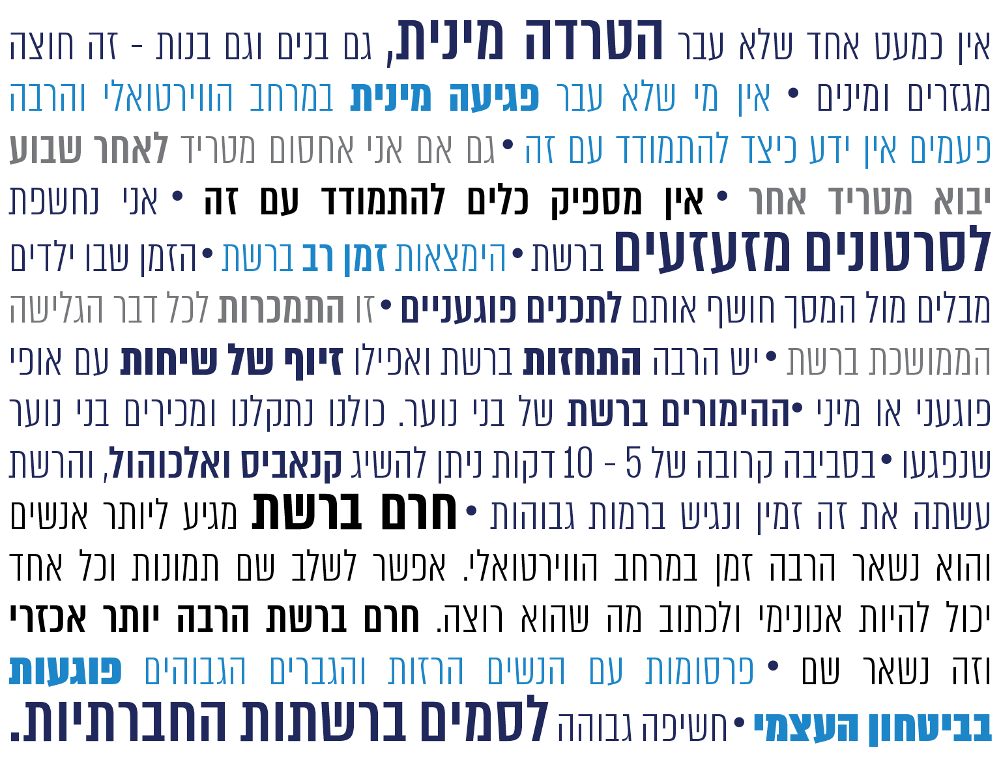

סיכום
העולם המקוון מציע שפע הזדמנויות לילדים ולבני נוער, ועם זאת ככל שהם נחשפים למגוון גדול יותר של שימושים ונהנים מיותר הזדמנויות, כך הם חשופים ליותר סיכונים ופגיעות הטמונים במרחב המקוון. השלכות הפגיעות עלולות להיות קשות וללוות את הנפגעים שנים ארוכות.
המטה הלאומי הוא מערך משולב אזרחי-משטרתי ייחודי, שהוקם במטרה לתת מענה הוליסטי לפגיעות בילדים ובבני נוער ברשת. השוטרים ונציגי המשרדים העובדים במטה הלאומי, ובפרט במוקד וביחידה המבצעית, פועלים מתוך תחושת שליחות ועבודתם כרוכה בחשיפה למידע רגיש, שהטיפול בו מצריך חוסן נפשי. הקמתו של המטה הלאומי היא צעד משמעותי להתמודדות עם הנושא, אך נדרשים צעדים נוספים כדי להתמודד עם האתגרים שמעמיד המרחב המקוון, על מפת הסיכונים בו המשתנה כל העת.
דוח זה מציג שורה של פערים, ובהם: היעדר מדיניות לאומית להגנה על ילדים ובני נוער ברשת; היעדר תמונת מצב על היקף הפשיעה במרחב המקוון; פערים בפעולות המוקד בהיבט האזרחי והאכיפתי; ופערים בטיפול תחנות המשטרה בעבירות המבוצעות במרחב המקוון. מתן מענה לפערים אלו יביא לטיוב המענה הלאומי בהגנה על ילדים ובני נוער ברשת.
הגנה על קטינים במרחב המקוון נוגעת לגורמים רבים - ילדים ובני הנוער והוריהם, המטה הלאומי להגנה על ילדים ברשת, מערכת החינוך הפורמלית לצד החינוך הבלתי פורמלי, גורמי האכיפה, משרדי הממשלה הרלוונטיים ובהם משרד החינוך, וכן הפלטפורמות המקוונות וגופים מהמגזר השלישי. כל פתרון שיתייחס לאחריות של גורם אחד במשוואה מורכבת זו, יהיה בסופו של דבר חלקי ובלתי מספק. ההתמודדות עם הסיכונים במרחב המקוון מחייבת פעולה רחבה ברמה הלאומית, שתכלול התייחסות להיבטי חינוך ומניעה, טיפול ואכיפה, ורתימת כל בעלי העניין הרלוונטיים לפעולה מתואמת בנושא חשוב זה.
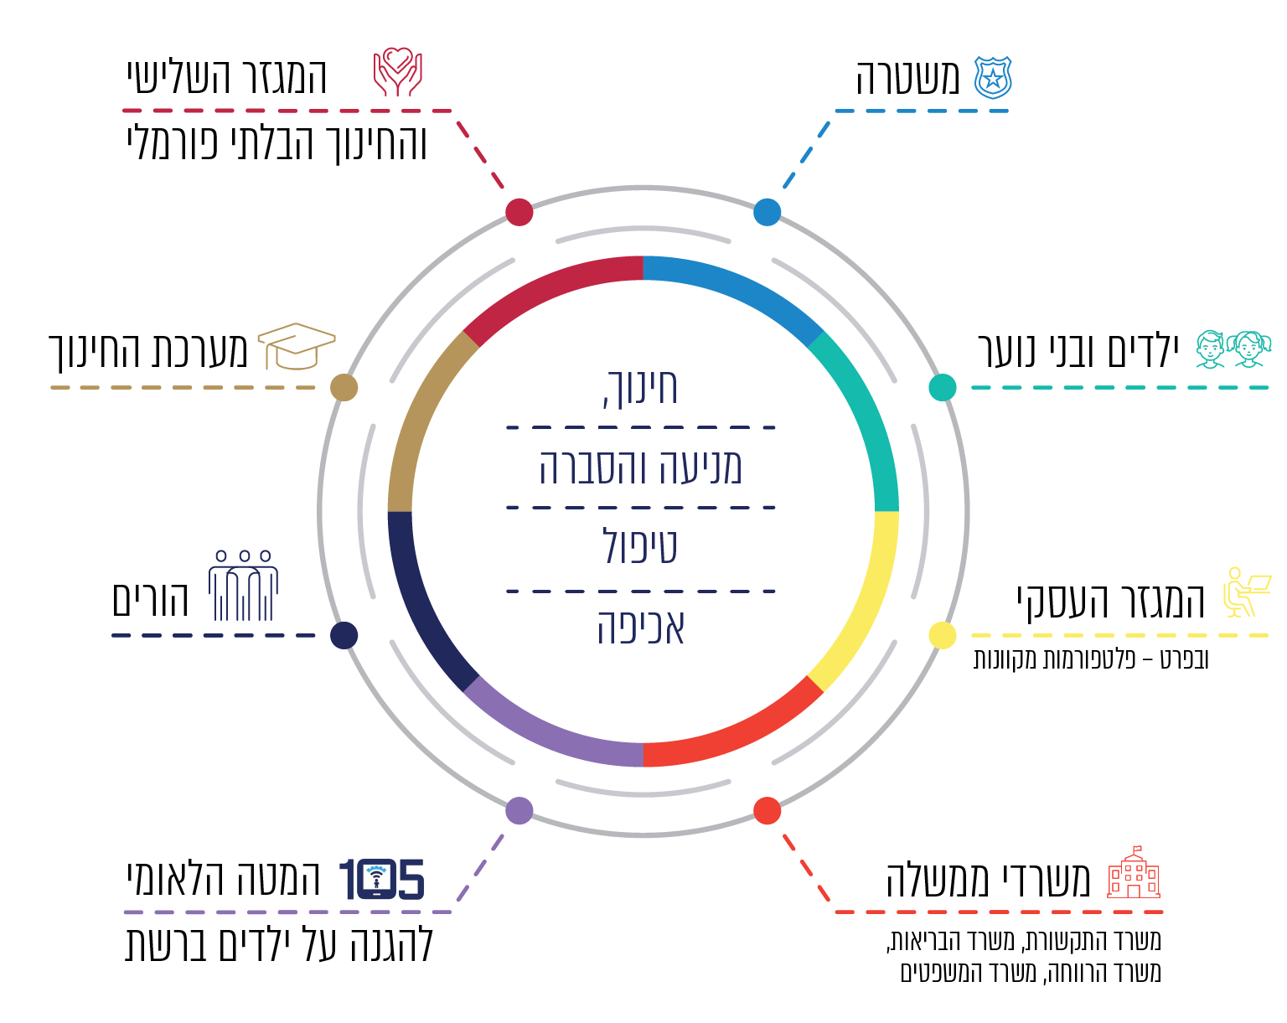
למודל עבודה בו עובדים כתף אל כתף כמה משרדי ממשלה לצורך מתן פתרון הוליסטי, יש יתרונות משמעותיים בהתמודדות עם בעיות חוצות משרדים. ראוי לבחון יישום מודל זה גם בתחומים אחרים שבהם יש יתרון מובהק לטיפול משותף על ידי גורמים ממשרדים שונים.

חלק שני
פעולות משרד החינוך למניעת פגיעה בתלמידים במרחב המקוון
משרד החינוך (להלן גם - המשרד) מתייחס במפורש לפגיעות מקוונות ולהיקלעות למצבי סיכון ברשת כאל נדבך בתופעת האלימות של תלמידים וכלפי תלמידים. מכוח תפקידיו על פי הדין, נושא משרד החינוך באחריות לקידום אקלים חינוכי מיטבי, המאפשר להכיל ולקבל את האחר, ולעודד יצירת אווירה תומכת למידה ופיתוח אחריות אישית וחברתית. חוק זכויות התלמיד, התשס"א-2000, נועד בין היתר לצמצם את האלימות בקרב התלמידים במוסדות החינוך ומחוצה להם. חוזר מנכ"ל לקידום האקלים הבית-ספרי ולהתמודדות עם אירועי אלימות (להלן - חוזר אח"ם) מבוסס על התפיסה שלפיה האקלים הבית-ספרי הוא הגורם המרכזי בפיתוח הביטחון האישי של התלמיד, תחושת השייכות שלו וכבודו האישי, לצד ערכים חברתיים כמו יושר וכבוד כלפי הזולת, אחריות, שמירה על פרטיות וכן ערנות לסכנות ולמצבי סיכון. עם זאת התנהלות התלמידים במרחב הדיגיטלי היא בעלת מאפיינים ייחודיים: נגישות למידע רב ולתכנים מגוונים ללא הגבלה וללא סיווג, טשטוש הגבולות בין הפרטי לציבור וסיכון לפגיעה בפרטיות, אפשרות להתנהלות אנונימית ועצמאית ללא השגחת מורים או הורים וללא מנגנוני בקרה. מאפיינים אלה מטילים על מערכת החינוך, על כל דרגיה, אתגר חינוכי חדש המחייב תכנון והיערכות החורגים מהמענה שנותן משרד החינוך לאלימות הפיזית ולהתנהגויות בסיכון הגלויות לעיני התלמידים.

9% לעומת 22% |  | 50% |  | 35% |  | 25%
הפער בנוגע לרמת האלימות המקוונת כלפי תלמידים נע בין כ-9% לפי סקר ניטור אלימות של הרשות הארצית למדידה והערכה בחינוך (להלן - ראמ"ה) ו-22% על פי דוח האינטרנט של בזק. |  | מכלל מנהלי בתי הספר (להלן - בתיה"ס) ציינו שניתן להסתמך במידה בינונית עד כלל לא על משרד החינוך לגבי קבלת מענה איכותי ומקצועי בסוגיות הנוגעות להגנה על קטינים במרחב המקוון. |  | מכלל מנהלי בתיה"ס ציינו שהתוכניות העדכניות הנוגעות למרחב המקוון שמפיץ מטה המשרד מקנות לתלמידים כלים לגלישה בטוחה ברשת - הן במסגרת הפעילות בבית הספר (להלן - ביה"ס) והן בשעות הפנאי - במידה בינונית ומטה. |  | מציבור ההורים לתלמידים מהפיקוח הממלכתי-יהודי סבורים שיש להם כלים לצמצום החשיפה לתכנים בעייתיים ברשת.
50% |  | 70% |  | 83% |  | 22%
מתלמידי חטיבת הביניים והחטיבה העליונה אינם רואים בגורמי ביה"ס כתובת שאליה יפנו במקרה של אלימות מקוונת. ולמעלה מ-60% מקרב התלמידים בשכבות גיל אלה אינם רואים במוקד 105 כתובת לפנייה במקרה של אלימות מקוונת. |  | מכלל מנהלי בתיה"ס דיווחו שבביה"ס שלהם אין תוכניות המיועדות לטיפול בתלמידים הפוגעים ברשת; כ-58% דיווחו שאין תוכניות המיועדות לטיפול בתלמידים שנפגעו ברשת. |  | מציבור ההורים ציינו כי לא השתתפו או לא קיבלו זימון להשתתפות בפעילות בנושא גלישה בטוחה ברשת בביה"ס. |  | מכלל מנהלי בתיה"ס מעידים שבית הספר משתמש במידה מועטה או כלל לא בכלי הניטור שמשרד החינוך מעמיד לרשותו לבניית התוכנית המערכתית הבית ספרית.

תמונת המצב העולה מן הביקורת
- שילוב הנושא כיעד בתכנון האסטרטגי של מערכת החינוך - במאי 2020 גיבש מטה המשרד תוכנית מערכתית רב-שנתית לקידום התנהלות מיטבית של תלמידים ולמניעת פגיעה בהם ברשת, אולם נכון לאוקטובר 2021, היא טרם אושרה על ידי מנכ"ל המשרד וטרם הופצה למחוזות ולמוסדות החינוך. עוד עלה כי המשרד לא קבע במסגרת התוכנית כלי פיקוח, בקרה ודיווח על יישומה.
- תכנון והסדרה ביצועיים - חוזרי מנכ"ל ותוכניות לימוד לקידום התנהלות מיטבית של תלמידים ברשת ולמניעת פגיעה בהם - עלה כי השירות הפסיכולוגי ייעוצי במינהל הפדגוגי במשרד החינוך (להלן - שפ"י) לא עדכן את חוזר מנכ"ל "כישורי חיים" מדצמבר 2010 (להלן - חוזר כישורי חיים). בחוזר המנכ"ל אין התייחסות מפורשת לתוכנית "חיים ברשת" - התוכנית האופרטיבית הייעודית להבטחת התנהלות מיטבית ברשת של תלמידים ולמניעת פגיעה בהם ברשת (להלן - תוכנית חיים ברשת). בחוזר כישורי חיים אין גם התייחסות למרכיבי התוכנית מערכתית רב-שנתית לקידום התנהלות מיטבית ברשת ששפ"י גיבש במענה ליעד בנושא שנקבע לקידומו בתוכנית האסטרטגית משנת הלימודים (להלן - שנה"ל) התשפ"א (2021-2020). עוד עלה שיחידות המטה במשרד החינוך אינן עוקבות אחר יישומה של תוכנית חיים ברשת ואינן פועלות לבחינתה באופן עיתי ולעדכונה בהתאם לצורך.
- יישום חוזר אח"ם, תוכנית חיים ברשת ותוכנית כישורי חיים בבתי הספר - מרבית מנהלי בתיה"ס (85%) מכירים את המסמכים העדכניים הנוגעים למרחב המקוון שמפיץ מטה המשרד. עם זאת, שיעור גדול מהם (יותר מ-40%) סבורים שהכלים והתוכניות שהם מפעילים מקנות לתלמידים במידה בינונית ומטה כלים אפקטיביים להתמודדות עם אירועי פגיעה ברשת. נוסף על כך, רק מחצית מכלל מנהלי בתיה"ס סבורים שניתן להסתמך, במידה רבה או במידה רבה מאוד, על משרד החינוך לקבלת מענה איכותי ומקצועי בסוגיות הנוגעות להגנה על קטינים במרחב המקוון, וכמחציתם (46%) ציינו שהם משתמשים בכלי הניטור שמשרד החינוך מעמיד לרשותם במידה בינונית עד כלל לא. עוד עלה כי משנה"ל התשע"ט (2019-2018) ועד לשנה"ל התשפ"א מספר בתיה"ס הממלאים את שאלון אח"ם ומשתמשים בו ירד מ-505 בשנה"ל התשע"ט ל-372 בשנה"ל התשפ"א (255 דוברי עברית ו-117 דוברי ערבית). דהיינו, בשנה"ל התשפ"א השתמשו בשאלון אח"ם 7.5% מכלל בתיה"ס (372 מתוך 5,011).
- איסוף נתונים ע"י בתי הספר וריכוזם ברמת המחוז - מחוזות משרד החינוך אוספים, בדרכים שונות ובהיקפים שונים, נתונים על פגיעות ברשת מכלל בתיה"ס. נתונים אלו נשמרים ברמה המחוזית, והמחוזות אינם מחויבים, על פי חוזר אח"ם, בהעברתם לרמת המטה. משכך, אין בידי מטה המשרד מידע מרוכז בדבר אירועי פגיעה מקוונת המדווחים לצוות החינוכי בבתיה"ס. עוד עלה כי שליש מכלל מנהלי בתיה"ס מסרו כי בשנת הלימודים האחרונה (התשפ"א) הם לא אספו נתונים על פגיעות ברשת; 21% מכלל מנהלי בתיה"ס מסרו כי בשנה זאת לא הייתה אצלם אלימות מקוונת ו-43% מכלל מנהלי בתיה"ס מסרו כי היו תלמידים שפגעו בתלמידים אחרים ברשת בשנת לימודים זאת.
- תת-דיווח של תלמידים על פגיעות ברשת והימצאות במצבי סיכון - לפי סקר ניטור אלימות דיגיטלית של ראמ"ה, 93% מהתלמידים דיווחו כי הם יפנו לגורם כלשהו (לא בהכרח גורם בית ספרי) אם יחוו פגיעה ברשת. לעומת זאת, פנייה לגורם בית-ספרי עומדת על 57%: 70% מתלמידי כיתות ד'- ו' יפנו לגורם בביה"ס לעומת 44% מתלמידים בכיתות י' – י"א. נתון נוסף הוא ששיעור התלמידים שייפגעו ויפנו למוקד 105 (39%) הוא הנמוך ביותר, בעיקר ככל שגיל התלמיד עולה. אשר לשונות בין התלמידים דוברי עברית ולתלמידים דוברי ערבית - 94% תלמידים דוברי העברית לעומת 89% תלמידים דוברי השפה הערבית דיווחו כי הם יפנו לגורם כלשהו (לא בהכרח גורם בית ספרי) אם יחוו פגיעה ברשת. לעומת זאת, פנייה לגורם בית-ספרי עומדת על 54% בקרב תלמידים דוברי העברית לעומת 65% תלמידים דוברי הערבית. נתון נוסף הוא ש-37% תלמידים דוברי עברית ו-45% תלמידים דוברי ערבית, ציינו שיפנו למוקד 105. במפגש שקיים צוות הביקורת עם נציגי מועצת התלמידים והנוער הארצית באוגוסט 2021 ייחסו התלמידים את תת-הדיווח, להיעדר גורם שבידיו לתת מענה לתלונותיהם על פגיעות מקוונות - בביתה"ס ומחוצה לו.
- התמודדות עם אירועי פגיעה ברשת בתלמידים ושל תלמידים - על פי דיווחי המנהלים, לכ-70% מבתיה"ס אין תוכניות לטיפול בתלמידים הפוגעים ברשת ול-58% מבתיה"ס אין תוכניות לטיפול בתלמידים שנפגעו ברשת. מחצית מכלל מנהלי בתיה"ס דיווחו שאין להם תוכניות טיפול מספקות לתלמידים שפגעו או נפגעו ושליש מכלל המנהלים העריכו את הטיפול הניתן לתלמידים שנפגעו או פגעו ברשת במידה בינונית ומטה.
- הפיתוח המקצועי של מורים - רק שליש מכלל המנהלים סבורים במידה רבה או במידה רבה מאוד שלמורים יש מיומנויות דיגיטליות מספקות כדי לסייע לתלמידים להשתמש באופן מיטבי ברשת ולהתמודד עם אירועי פגיעה, ורובם (76%) מעדיפים שאנשי מקצוע בעלי מומחיות ספציפית יעבירו את השיעורים בכיתה לתלמידים.
- עמדות ההורים בנוגע לדרכי הדרכה הורית - תוכנית חיים ברשת, מסמך חילוץ הידע שיזם שפ"י והמטה הלאומי להגנה על ילדים ברשת, העלו את הצורך בשיתוף הורי התלמידים, בהדרכתם ובעירובם בנושא על ידי ביה"ס. עם זאת, רק כרבע (27%) מציבור ההורים סבורים במידה רבה או במידה רבה מאוד שילדיהם חשופים לתכנים בעייתיים או לפגיעות ברשת. ככל שגיל הילדים עולה ההורים פחות מעורבים בפעילותם ברשת; 83% מההורים ציינו שלא השתתפו או לא קיבלו זימון להשתתפות בפעילות בנושא גלישה בטוחה ברשת בביה"ס. בפועל רק כ-17% מההורים השתתפו בפעילויות בנושא גלישה בטוחה.

שילוב הנושא כיעד בתכנון האסטרטגי של משרד החינוך - בסוף אוגוסט 2021, לקראת שנה"ל התשפ"ב (2022-2021), פרסם המשרד מסמך מדיניות שכותרתו "אבני דרך לשנה"ל התשפ"ב", המיועד לכלל בעלי התפקידים במערכת החינוך, ומטרתו לתכנן את שנת הלימודים הזו. המסמך התפרסם בפורטל מוסדות חינוך והוא כולל חמש מטרות. המטרה השנייה עוסקת בתחום "חיזוק החוסן ותחושת השייכות באמצעות למידה רגשית וחברתית", ואחד מיעדיה הוא "קידום מוגנות, מניעת אלימות ובריונות במוסדות החינוך ובמרחב הווירטואלי".
השפעת מגפת הקורונה על היקף העיסוק בבתי הספר בחינוך להתנהלות מיטבית ברשת - עלה כי 63% מכלל המנהלים מעריכים שבעקבות מגפת הקורונה היה עיסוק רב יותר של ביתה"ס בחינוך התלמידים להתנהלות מיטבית ברשת. בתיה"ס של הפיקוח הממלכתי-דתי (70%) ובתיה"ס היסודיים (69%), על פי המנהלים עסקו יותר בנושא.
עדכון המתווים להכשרת הסטודנטים להוראה - המתווה החדש להכשרה להוראה, שאושר על ידי המועצה להשכלה גבוהה (המל"ג) בפברואר 2021, כולל שמונה רכיבי ליבה. נמצא ששניים מהם עוסקים בהגנה על קטינים במרחב המקוון ובהטמעת טכנולוגיות למידה בסביבה מקוונת. בתחום ההגנה על קטינים עבודת המורה והמחנך כוללת תכנים של התנהלות ברשת וחינוך למיניות. בתחום יזמות וחדשנות בסביבות למידה עתירות מידע וטכנולוגיות מגוונות נכללים נושאים הנוגעים לטכנולוגיות למידה והוראה.

עיקרי המלצות הביקורת
- מומלץ כי משרד החינוך ישלים את הליך התיקוף והאישור של התוכנית הרב-שנתית לקידום התנהלות מיטבית של תלמידים ברשת ולמניעת פגיעה בהם ברשת שגובשה במאי 2020, ומשיושלם הליך זה יפיץ אותה לדרגי המחוז והשטח ויבהיר להם מהו הכיוון האסטרטגי ומהן המשימות והיעדים הפרטניים להשגתו.
- מומלץ כי משרד החינוך ידון בפערים הגדולים הקיימים בנתונים המתקבלים מכלי הניטור למיניהם בנוגע לאלימות דיגיטלית ולמצבי סיכון ברשת של ילדים ובני נוער, יעריך את מהימנותם של כלי הניטור כבסיס לגיבוש תוכניות ההתערבות למגוון הגילים ואוכלוסיות התלמידים ויקבע דרכים לעדכן ולתקף אותם.
- כדי ליצור תמונת מצב מערכתית שלמה יותר, הכוללת הן את הנתונים המגיעים מהמטה הלאומי להגנה על ילדים ברשת והן את הנתונים ממחוזות משרד החינוך, מומלץ שמשרד החינוך יסדיר בחוזר אח"ם את אופן איסוף הנתונים על ידי המחוזות כך שיהיה אחיד וישקף את הנתונים מהשטח, ושהחוזר יחייב את המחוזות לדווח באופן עיתי למטה המשרד על נתוני הפגיעה ברשת שבידיו. כמו כן מוצע כי משרד החינוך ישלים את גיבוש חוזר המנכ"ל העוסק בהעברת מידע על תלמידים, בין היתר, באופן שייקבע כללים ברורים בדבר חיסיון מידע על תלמידים המעורבים בפגיעות מקוונות, בד בבד עם הבטחת רציפות הטיפול בהם ומניעת התנהגות פוגענית מצדם בעתיד. יצוין כי המלצה ברוח זו נכללה בחוות דעת שהגיש מבקר המדינה לכנסת בנושא "יישום החוק למניעת הטרדה מינית".
- לטיוב המענים הניתנים לתלמידים שנפגעו או לאלה שפגעו ברשת מומלץ שמשרד החינוך יבחן את היקף התוכניות הקיימות בבתי הספר לטיפול בתלמידים אלה ויתאים את הטיפול הניתן לצורכיהם, וכן שיגביר את שיתופי הפעולה שלו בנושא עם גורמים מחוצה לו - הורים, וגורמים ברשות המקומית ובמסגרות הבלתי פורמליות של פעילות התלמידים.
- לאור תשובות מנהלי בתיה"ס של המגזר החרדי, לפיהן רק שיעור של כחצי אחוז ציינו כי תלמידים דיווחו על כך שהם נפגעו ברשת, מומלץ שהמשרד יגבש כלים למנהלים ולצוות החינוכי לאיתור וטיפול בתלמידים שנפגעו ברשת התואמים את אורחות החיים של החברה החרדית בבתיה"ס ומחוצה להם.
- להרחבת הפיתוח המקצועי של המורים מומלץ שמשרד החינוך בשיתוף עם מרכזים לפיתוח סגלי הוראה (הפסג"ה), נציגי המורים והמנהלים, ידונו בדרכים לשיפור הפיתוח המקצועי של המורים להוראת התנהלות בטוחה ברשת ולסגירת הפער בינם לבין התלמידים בתחום זה.
- נוכח החשיבות הרבה של המעורבות והרתימה של ההורים לשם הבטחת התנהלות מיטבית של ילדיהם ברשת מומלץ שמשרד החינוך יבחן את טיב השימוש שבתיה"ס עושים בכלים שהוא העמיד לרשותם לשיתוף הורים ולהדרכתם במטרה לסייע לילדיהם להתמודד עם פגיעות ברשת. עוד מומלץ שהמשרד ינגיש להורים כלים שפותחו בתחום זה; וכן יאתר את החסמים למעורבות בנושא זה של ההורים לתלמידים בגילים שונים ומקבוצות אוכלוסייה שונות.

היגדים משיח עם נציגי מועצת התלמידים והנוער באשר לאופן הטיפול בפגיעות בתלמידים במרחב המקוון

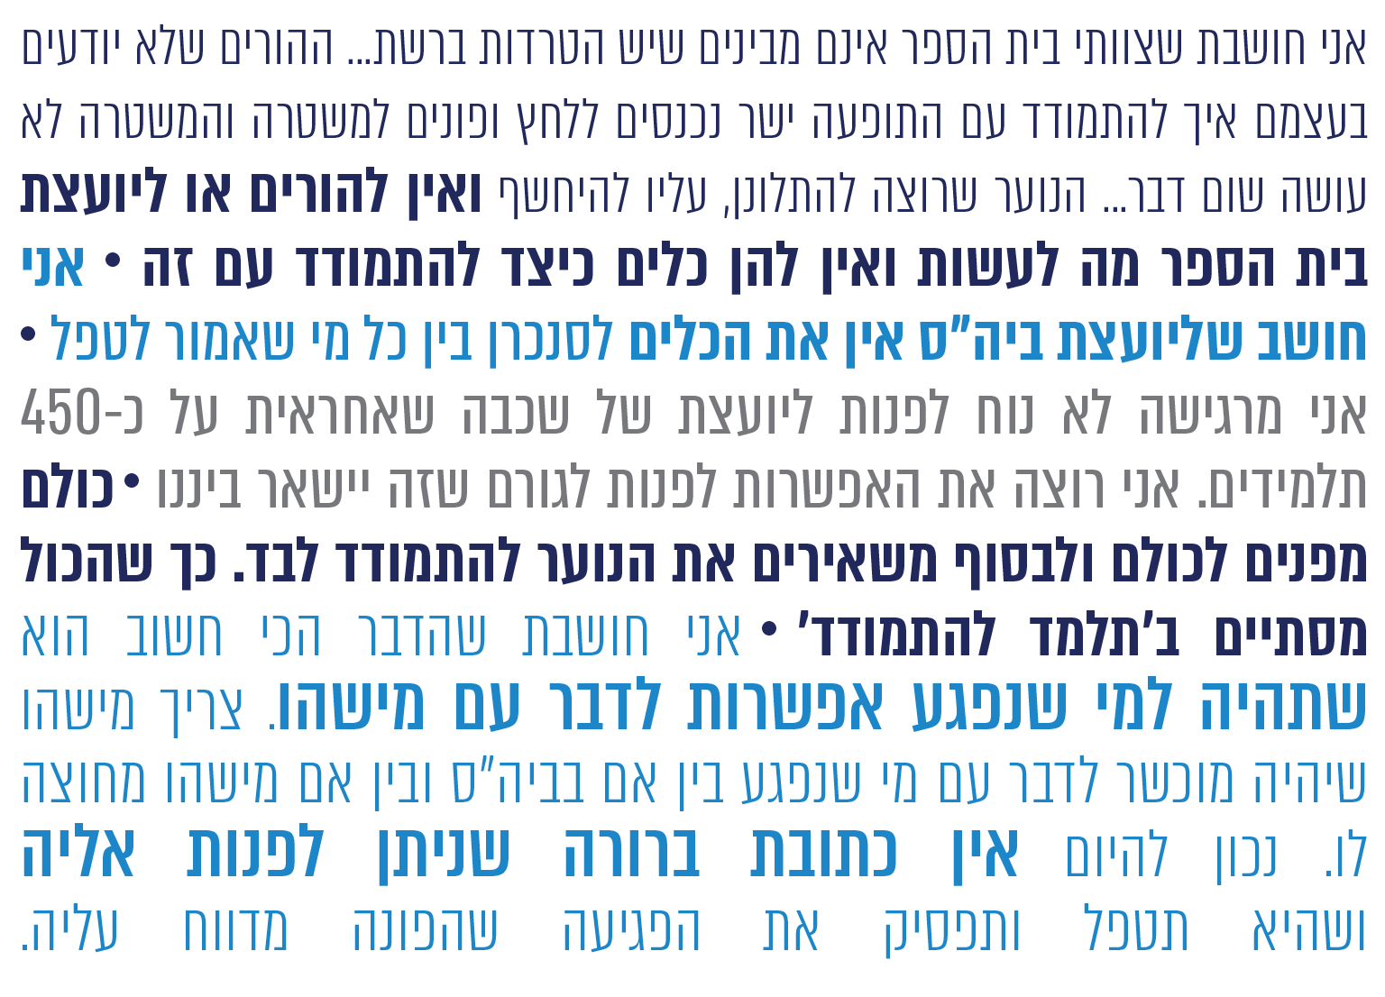
מקור: מפגש שקיים צוות הביקורת עם נציגי מועצת התלמידים והנוער הארצית ב-2.8.21.

תוכניות טיפול לתלמידים שפגעו ולתלמידים שנפגעו ברשת בבתי הספר

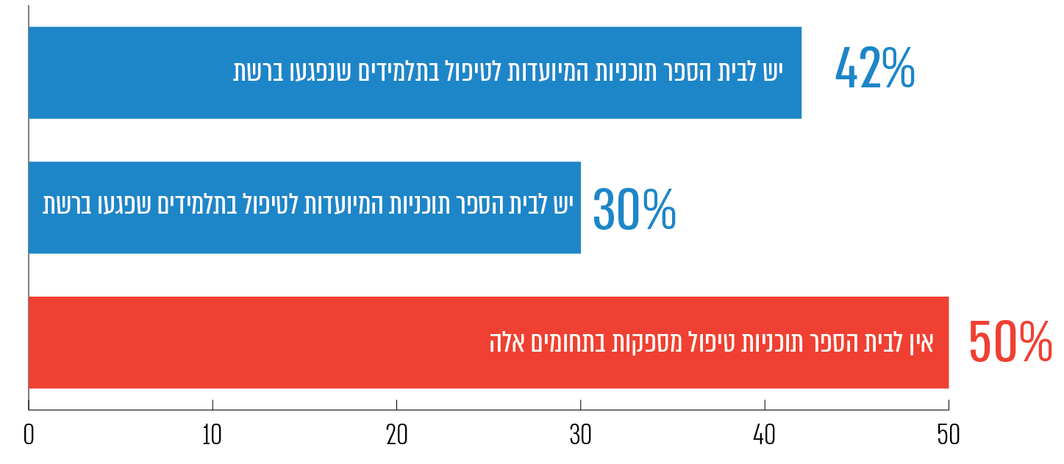
על פי נתוני סקר המנהלים, בעיבוד משרד מבקר המדינה.

סיכום
התנהלות הילדים ובני הנוער במרחב המקוון מציבה את אחד האתגרים הגדולים ביותר בפני מערכת החינוך זה יותר מעשור. לצד תהליכים המחייבים את מערכת החינוך להנחיל לבוגריה ידע, כלים ומיומנויות שיכשירו אותם להיות "אזרחים דיגיטליים", שיאפשרו להם להשתלב במעגלי החיים ובשוק העבודה המשתנה, עליה לתת מענים לסיכונים הרבים הטמונים בהתנהלות האינטנסיבית של התלמידים ברשת - מרחב שהפך למרכזי ביותר בחייהם - בביה"ס ומחוצה לו. כחלק מכך למשרד החינוך תפקיד מרכזי בחינוך ילדים ובני נוער למניעת היקלעותם למצבי סיכון ברשת ולטיפול בנפגעים בה מקרבם. על משרד החינוך מוטל להוביל קידום היבטים אלה במישור הפדגוגי, הרגשי, הערכי והארגוני.
משרד החינוך פירט בתשובתו למשרד מבקר המדינה סדרה של פעולות שביצע במשך השנים לקידום נושאים הקשורים להתנהלות מיטבית ברשת ומניעת פגיעה של תלמידים, ובהן תכלול הנושא ברמה הבין-משרדית עד הקמת המטה הלאומי להגנה על ילדים ברשת; השתתפות פעילה במוקד 105; מתן מענים לנושא בהיבטים מגוונים, כגון הרצאות בתחום החינוך במוקד 105 לכ-3,000 מנהלי בתיה"ס בשנת הלימודים התשפ"א; שיתופי פעולה עם גורמים שונים (כגון הפרקליטות והמשטרה), לשם קיום פעילויות במערכת החינוך; וקיום פעילות של מנהיגות נוער במסגרת התוכנית "עמיתים ומשפיעים", שבה משתתפים כ-8,000 בני נוער. נוסף על כך פעל משרד החינוך לפיתוח המקצועי וההכשרה בנושא של הצוות החינוכי ושל המפקחים והמדריכים המסייעים לו, והמובילים את קידום נושא ההתנהלות המיטבית ברשת והגברת המודעות למצבי סיכון ופגיעה בבתיה"ס.
ממצאי הדוח מצביעים על כך שמשרד החינוך לא יצר ברמות המטה ובתיה"ס תשתית חינוכית הנותנת מענה מספק להיבטים השונים של התנהלות מיטבית ברשת. בנוגע למטה הועלו ליקויים בנוגע להסדרת מעמדו האסטרטגי המתועדף של הנושא; רתימת כל יחידות מטה המשרד שלהן אחריות להיבטים של פיתוחו והטמעתו; עדכון הנהלים והתוכניות והמעקב אחר יישומן; עוד נמצא פיתוח מקצועי לא מספק של המורים; ואי-מתן מענה לפערים בניטור ואיסוף של הנתונים על פגיעות מקוונות. בבתיה"ס ההיערכות ויישום חוזרי המנכ"ל והתוכניות בנושא אינה מספקת, לעומת הדומיננטיות שיש למרחב הווירטואלי בקרב התלמידים.
מומלץ כי משרד החינוך יוסיף ויפעל לקידום התנהלות מיטבית ברשת ולמניעת פגיעה בתלמידים, מתוך העברת מסר לכל הגורמים השותפים לחינוך התלמידים לגבי החשיבות הראשונה במעלה של הנושא. במסגרת זאת מומלץ כי משרד החינוך ירחיב את מעגלי שיתוף הפעולה בין יחידות המטה והשטח, יחדד ויעדכן את הנהלים והתוכניות לבניית תשתית להתמודדות עם הנושא בבתי הספר, יגביר את המעקב אחר יישומם וכן את הערכת תרומתם. כמו כן מומלץ שיפעל מצדו להגברת מעורבות ההורים תוך מטרה להופכה למובנית. דגש מיוחד ראוי שייתן להגברת מיומנויות המורים משלב ההכשרה ועד שלב הפיתוח לאורך הקריירה; יקשור בין תהליכים אלה לבין שינוי דפוסי ההוראה בבית הספר או בהוראה מרחוק; במישור הבין משרדי מומלץ שהמשרד יטייב את שיתופי הפעולה עם הגורמים הנוספים במטה הלאומי להגנה על ילדים ברשת, ויטמיע את התובנות של תוצרי המטה הלאומי.

יוסי הראל פיש, נועה שטיינמץ, ריקי טסלר, רותם מאור, מירן בוניאל-נסים, סופי וולש, "נוער בישראל: דפוסי שימוש בחומרים ממכרים, מעורבות באלימות ובאלימות ברשת, המחקר הארצי HBSC ישראל (2019) - סיכום ממצאי הרחבה בתחומי המשרד לביטחון פנים, ניתוח מגמות בין השנים 1994 - 2019 והשוואה בין לאומית, אוניברסיטת בר-אילן, 2020 (להלן - סקר HBSC). Health Behaviors in School Aged Children (HBSC) A World Health Organization Cross-National Study.
סקר ההורים שביצע משרד מבקר המדינה ביולי 2021.
סקר HBSC.
למעט במקרים שבהם מדובר בסעיף עבירה ספציפי הנוגע לנעשה במרחב המקוון.
זי"ט - חדרי זירה טכנולוגית בהם מוצבים חוקרים מיומנים שתפקידם לסייע בהפקת הראיות הדיגיטליות - כגון תמונות, סרטונים, הודעות ותכתובות - שנתפסות במכשירים דיגיטליים כמו מחשב, טאבלט, טלפון חכם ומצלמה.
חוק חינוך ממלכתי, התשי"ג-1953, וחוק לימוד חובה, התש"ט-1949, מטילים חובה על המדינה ועל הרשויות המקומיות, שהן רשויות חינוך מקומיות, לקיים מוסדות חינוך לכל ילד ולכל נער ולדווח על כל אירוע של אלימות בין עובד הוראה לתלמיד ובין התלמידים; והחלטת ממשלה מס' 1006, בנושא "הקמת מערך למניעת אלימות ופשיעה נגד ילדים ובני נוער ברשת (מערך מאו"ר)", מ-17.1.2016, שעודכנה ב-18.11.18, להקמת מערך אזרחי-משטרתי שיפעל ליצירת סביבה בטוחה עבור ילדים ובני נוער במרחב המקוון - מערך שבו משרד החינוך שותף ולוקח חלק פעיל במערך האזרחי.
אשר לאחריות משרד החינוך לפעילות התלמידים גם מחוץ למוסד החינוכי, על פי החוק, ראו חוק זכויות התלמיד, התשס"א-2000, שלפיו המשרד אחראי גם "על הכללים בדבר שמירה על כבוד הדדי בקהילת מוסד החינוך...לרבות לעניין מניעת אלימות והטיפול בה".
ראו חוזר מנכ"ל "אקלים חינוכי מיטבי והתמודדות מוסדות החינוך עם אירועי אלימות וסיכון" מ-21.5.2020: "החוזר המעודכן... מרחיב את היריעה ומגדיר את סמכויות הצוות החינוכי בנושאים נוספים על אלה שהופיעו בחוזרים הקודמים, כמו אירועי אלימות המתרחשים מחוץ למוסד החינוכי או בהסעות... ויצירת שותפות עם ההורים".
בפרק "עקרונות ההיערכות" חוזר אח"ם קובע בין השאר שעל בתיה"ס לגבש תוכנית מערכתית מתמשכת ועקבית שהיא תנאי הכרחי ליצירת אקלים בטוח; התוכנית צריכה להתבסס על ניטור תופעת האלימות, היקפה ואפיונה בביה"ס.
שנת הלימודים מתחילה בספטמבר ומסתיימת באוגוסט.
ראו חוזר אח"ם.
ראמ"ה "אלימות דיגיטלית בבתי הספר לפי דיווחי תלמידים", ספטמבר 2020.
עירית אייזיק, זהר שרביט, שקד לובוצקי-גטה, דנה ברדנדר "קידום התנהגות בטוחה ברשת בקרב תלמידים - סקירת ספרות וחילוץ ידע מתוכניות בבתי"ס", מאיירס-ג'וניט-ברוקדייל, יוני 2020. מסמך שגובש בסיוע שפ"י.
שליש מההורים ציינו שקיבלו זימון להשתתפות בפעילות בביה"ס, מחציתם ציינו שהם השתתפו בפעילויות - דהיינו 17%.
עמוד 9 במתווה, "דוח ועדת המומחים לבחינת מבנה ומתווה ההכשרה להוראה במוסדות להשכלה גבוהה בישראל", אפריל 2020.
מבקר המדינה דוח שנתי 70ב (מאי 2020) עמ' 111.

